שפל יום הדין הצפוי לקראת 2020

לפני כעשור, כאשר נוכחתי לדעת שארה"ב, אירופה ורוב המדינות המפותחות אינן מסיקות את המסקנות מהמשבר שפקד את העולם משנת 2007 והגיע לשיאו בספטמבר 2008, כתבתי ספר שפורסם בארה"ב באוקטובר 2009 ובו הצגתי תיזה על המשברים התוכפים בקצב והיקפים מתעצמים, שיגיעו לשיאם לקראת שנת 2020 במשבר שכיניתי "שפל יום הדין", שכן יהיה בהיקפים של עשרות עד מאות טריליוני דולר, הרבה מעבר להיקף התמ"ג והכלכלות של המדינות המפותחות ביותר ובראשן ארצות הברית, בריטניה, גרמניה, יפן, צרפת ואיטליה.
תרופות השווא למשבר 2008 היו בעיקר הורדת הריבית לאפס במשך למעלה מעשור, תופעה שגרמה לבועת ענק בשוק הנדל"ן ובבורסות, כי לחוסך לא היו חלופות אחרות להשקעות בהן יכול היה לקבל ריבית בנקאית של כ- 5%, או ריבית דומה באג"ח ממשלתי נטול סיכון וכדומה. האשם העיקרי למדיניות קלוקלת זאת היו הבנקים המרכזיים שרצו לעורר את הכלכלה בכל מחיר, גם במחיר קביעת מחיר אפס למוצר "כסף", חוסר אחריות משווע בניגוד לכל חוקי הכלכלה ולתנאי השוק הקובעים מחיר לכל מוצר, לרבות כמובן כסף.
למרות שבתחילה היתה נטיה להגביר את הפיקוח על שוק ההון ועל הבנקים ולא לאפשר לבנקים להיות גדולים מדי כדי ליפול, הלך הפיקוח והתרופף עם השנים ובמיוחד מאז עלה טראמפ לשלטון, עם סיסמת השווא הניאו ליברלית שצריך לתת לשוק החופשי לפעול ללא פיקוח – תיזה שהוכחה כמוטעה במשברים האחרונים ובעיקר במשבר של 2008. אשמה גדולה נוספת היא במניעת פיקוח נאות על שוק הנגזרים, שהגיע למימדי שיא של מאות טריליוני דולר והפך לנשק השמדה המוני כדברי וורן באפט. ואשמה נוספת – כיוון שהאשמים לא נענשו - כל דאלים גבר.
אי לכך הסקתי שבתום תקופה של אינקובציה של מספר שנים, בהן תהיה השפעה מצטברת של כל הגורמים האלה ובראשם בועת הענק של הנדל"ן ושוק ההון, יפרוץ משבר יום הדין לקראת 2020, שימוטט חלק ניכר מהבנקים הגדולים, חברות הביטוח הגדולות, קרנות הפנסיה הגדולות, שוק הנגזרים ושוק ההון, יגרום לאבטלה המונית, לאובדן ערך שוק של עשרות אחוזים, ושום ממשלה לא תוכל להושיע בגלל ההיקף הענק של המשבר ואי האפשרות להוריד את הריבית אל מתחת לאפס – נשק יום הדין שהשתמשו בו במשך עשור והביא לשפל יום הדין.
הייתי בין הראשונים בעולם ובוודאי בישראל שמצא את החוקיות של תכיפות המשברים והגידול בהיקפם, כתב על כך ספר ומאמרים רבים, לימד קורסים על משברי הקפיטליזם ובראשם משבר 2008 והזהיר מקריסת השוק העולמי לקראת 2020. כיום יש יותר ויותר כלכלנים בעלי שם שהגיעו למסקנות דומות ומזהירים מפני קריסת השוק בשנת 2019 או 2020. בעבר גם הייתי בין הבודדים שהזהיר מפני פרוץ השערוריות התאגידיות ומצאתי חוקיות של הונאת בעלי מניות המיעוט – עליה ביססתי את ספרי המחקר שלי שפורסמו לפני פרוץ השערוריות בסוף 2001.
יהיו בוודאי כאלה שיגידו שזאת לא חוכמה גדולה להזהיר מפני משבר כי מי שצועק "זאב זאב" בסוף צודק מתי שהוא ואפילו שעון עומד מדייק פעמיים ביום. אבל הזהרתי מפני המשבר בעיצומו של המשבר של 2007-2010, כאשר ראיתי שלא מסיקים את המסקנות, מצאתי את הסיבות לפרוץ המשבר הבא, שיערתי מה יהיה גודלו ומה יהיה העיתוי שלו. העתיד יוכיח אם צדקתי בתחזיות שלי (זאת לא נבואה כי אם תחזית לוגית), אבל התרעתי בעוד מועד והמלצתי על הדרכים להימנע מפרוץ שפל יום הדין, אך לצערי אף גורם בעל משקל לא שעה לאזהרותיי.
משברי הקפיטליזם בשלושים השנים האחרונות
הקפיטליזם היה מקדמת דנא רצוף משברים אך בשלושים השנים האחרונות המשברים פורצים בקצב הולך וגובר. אציין את העיקרים שבהם, אם כי במקביל התרחשו משברים חמורים גם באמריקה הלטינית, ברוסיה, בדרום מזרח אסיה, משבר בנק ברינגס, ועוד. בשנים 1985-1990 היינו עדים להתמוטטות שוק אג"ח הזבל שהביא לנזקים בהיקפים של ביליוני/מילירדי דולר והדמויות המרכזיות במשבר היו מילקן ובסקי וכמובן חברת דרקסל. אך ממשלות לא הפיקו את הלקחים בהגברת הפיקוח על שוק ההון, אדרבא הן הקלו על הרגולציה בעיקר בימי קלינטון.
כמה שנים מאוחר יותר פרץ משבר חמור בהרבה – התפוצצות בועת הדוט-קום שהגיעה לשיאה בשנים 2000-2001. השחקנים המרכזיים היו קורנינג, AOL, סיסקו, נורטל, ורק חברות מעטות לא ניזוקו. שוק ההון, בעיקר בתחום האינטרנט, התקשורת וההיי-טק ספג מכה קשה בהיקפים אדירים, הנאסדאק ירד ב- 78% לעומת השיא, ורק פחות ממחצית חברות הדוט-קום שרדו את המשבר, רובן בהיקפים נמוכים בהרבה. מכיוון שלא הופקו הלקחים הנכונים עבר חלק מהביקושים שעברו משוק מניות הדוט-קום לשוק הנדל"ן התחיל סחרור אינפלציוני של שוק זה.
אך המשבר של הדוט-קום לא היה המזיק ביותר לטווח הארוך. דווקא המשבר שפרץ מיד בעקבותיו מסוף 2001 ועד 2003 – משבר השערוריות התאגידיות – היה חמור בהרבה. השחקנים המרכזיים במשבר זה שהונו את רוב בעלי המניות ואת הרשויות היו החברות אנרון, וורלד-קום, ארתור אנדרסן, טייקו, פרמלט, ויונדי, ומנכ"לים כליי, סקילינג ואברס הפכו למשל ושנינה. המשבר הסב נזקים אדירים לבעלי מניות המיעוט שאיבדו כמעט הכל, לקרנות פנסיה, אך לא למקורבים. בעקבות המשבר חוקק בארה"ב חוק סרביינס-אוקסלי כדי להגביר את הפיקוח התאגידי.
ושוב, החברות במקום לשנות את דפוסי פעולתן לאתיים יותר, השקיעו משאבי עתק על מנת לעקוף את חוק סרביינס-אוקסלי ולמצוא פטנטנים מקוריים איך להתעלם מדרישות הממשל התאגידי ולצבור רווחי עתק לטווח הקצר עבור בעלי השליטה וההנהלה הבכירה. תחת שלטונו של בוש הבן בארצות הברית הלך הפיקוח על הבורסה והחברות והתרופף, נגיד הבנק המרכזי ניהל מדיניות שרק העצימה את ניצני המשבר, תאוות הבצע העצימה למימדים שטרם נודעו ומעל לכל הידיעה שלא משנה מה תעולל אם אתה גדול מספיק לא תשלם על כך את המחיר.
וכך פרץ המשבר הגדול מכולם מאז השפל הגדול מ - 1929 ושנות השלושים – THE GREAT RECESSION או המיתון הגדול שנמשך בעיקר בין 2007 ל- 2010, אם כי המשיך כמה שנים אחר כך בעוצמה הולכת ופוחתת. המשבר החל כמשבר הסאבפריים בשוק הנדל"ן בארצות הברית – אותן הלוואות שניתנו לכל דיכפין ללא בדיקות מספקות לרכישת בתים שאוגדו במכשירים פיננסיים במודלי איגוח חסרי אחריות שהעבירו את התפוח הלוהט לכל החוסכים. השחקנים הראשיים היו ליהמן, בר סטרנס, AIG, פאני מיי, פרדי מק ובנקים באירופה שנקלעו לקשיים.
הימנעות מפרוץ שפל יום הדין
אם היו מאמצים את המלצותיי כשהשמעתי אותן לראשונה לפני כעשור היה סיכוי רב להימנע מלהיקלע לשפל יום הדין. ככל שחלפו השנים ולמרות שהתמדתי באזהרותי – בהרצאות, בקורסים, בספרים ובמאמרים – הלכו ורבו הסיכויים שהשפל יגיע. כיום כמעט בלתי אפשרי להימנע מפרוץ השפל אם כי אני מאמין שלעולם לא מאוחר מדי וניתן יהיה להימנע מפרוץ השפל בכל היקפו ולהמעיט את נזקיו. אבל לשם כך צריך לשנות מהיסוד את מדיניות הריבית השואפת היום לאפס ומקיימת את המשקים הניאו ליברלים בהנשמה מלאכותית מזה יותר מעשור ובמיוחד מאז שנת 2008. העלאת הריבית ל- 5% תקטין מאוד את בועות הנדל"ן והבורסה, אך בצורה מבוקרת, ע"י הבטחת אפיק השקעה אלטרנטיבי לחוסכים בבנקים ובאג"חים ממשלתיים, רציונליזציה בהשקעות בחברות ובנדל"ן, ועוד. אם החוסכים יקבלו ריבית ריאלית יהיו לבנקים המשאבים לתת הלוואות בעלות כסף ריאלית ובמרווחים סבירים ורק להשקעות שהן כדאיות בתעשיה ובנדל"ן ולא לכל השקעה ספקולטיבית, כפי שקורה כשמחיר הכסף הוא אפס. הריבית הגבוהה לא תפגע ברוכשי הדירות כי מחירי הדירות ירדו והם יצטרכו לקחת פחות הלוואות לרכישתן.
עם הטלת פיקוח יעיל על הבורסה ועל שוק הנגזרים ניתן יהיה להקטין בצורה מבוקרת את בועת הבורסה, למנוע ספקולציות במחירי המניות, האופציות והמכשירים הפיננסיים, להגיע לאיזון במחירי המטבעות כאשר שערי החליפין הקיימים אינם ריאליים, ביניהם שער השקל בגלל ספקולציות שנובעות בעיקר בגלל שמחיר הכסף הוא אפס. שער ריאלי לשקל של כחמישה שקלים לדולר יתן תנופה גדולה ליצוא, לחברות היצרניות ולמאזן התשלומים ויביא מכה אנושה לספקולנטים שלא תורמים דבר לכלכלה. אמנם החובות שלנו בשקלים יעלו, אך שיעורם ירד בצורה דרסטית בשנים האחרונות. מצבור הצעדים האלה יביא השפעה חיובית לציבור הרחב, לתעשיה היצרנית, ליצוא, לבנקים השמרנים, ויפגע בכמה טייקונים, במאון ובאלפיון העליון, שממילא תרומתם לכלכלה לא חיונית.
אם נשוב למקורות ונקיים כלכלה חברתית שמטרתה להיטיב עם הציבור ולא עם הספקולנטים, הטייקונים והמאון העליון, אם נקבע מחיר ריאלי לכסף של חמישה אחוזים לשנה ואם יווצרו שערי חליפין ריאליים, אם ייאכף פיקוח יעיל על הבנקים, על הבורסה, על שוק הנגזרים, אם האשמים יתנו את הדין ובתי המשפט והמחוקקים יפסיקו להיות סלחנים מדי לכל הגורמים שמסבים נזק לכלכלה, אם המשטרים הנאו ליברלים בארצות הברית, בישראל ובמדינות רבות אחרות באירופה ובשאר העולם יפנו את מקומם למשטרים של קפיטליזם חברתי, עם מיסוי פרוגרסיבי, עם התערבות מבוקרת של הממשלה בשווקים שלא תאפשר שוק חופשי פרוע שמביא בסופו של דבר למונופולים וקרטלים ונזק בל ישוער לכלכלה, עם שוויון הרבה יותר גדול בין העשירונים, עם כלכלה השמה את האתיקה בראש מעיניה, נוכל לקיים כלכלה משגשגת, נטולת משברים קשים ותכופים, עם אוכלוסיה עשירה וטייקונים הרבה פחות עשירים. כי עוד לא מאוחר מדי לעשות אתחול מחדש לכלכלה המודרנית ולמנוע מאיתנו את שפל יום הדין.
סיכום
נמחץ הלב כשאתה יודע שעומד לפרוץ שפל שלא היה כדוגמתו, אתה מזהיר בכל דרך אפשרית – בספר המתפרסם בארה"ב, במאמרים, בהרצאות ובקורסים, אך אתה קטן מדי, אף אחד לא מוכן לשמוע, בעיקר בגלל שכל הגורמים עסוקים בגריפת רווחי עתק ומקווים שגם הפעם לא ישלמו את המחיר ומי שישלם – יהיה האזרח הקטן, בעל מניות המיעוט, העובד, כולם למעט המאון, האלפיון העליון, הטייקונים, הבנקאים המובילים והפוליטיקאים ואנשי הממשל. זאת דרכו של עולם מקדמת דנא, אך נראה שהפעם בגלל היקפי השפל לא ניתן יהיה להמשיך כאילו דבר לא קרה ויהיה צורך לאתחל מחדש, וטובה שעה אחת קודם, את כלכלות המדינות המפותחות החפצות חיים.
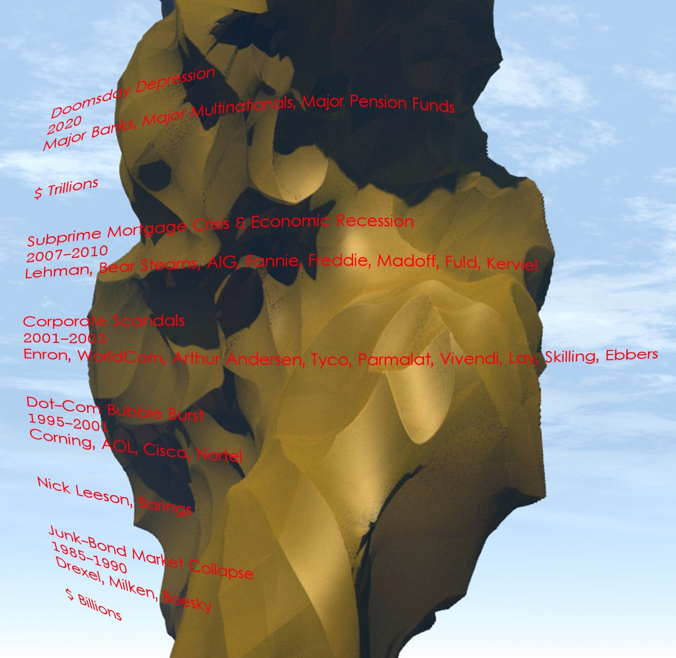
מערבולת המשברים העיקריים בקפיטליזם משנת 1985 ועד ימינו

